






GUIDELINES TIL
1. INTRODAG
MED SKILLS-AKTIVITETER

Indhold

GUIDELINES TIL 1. INTRODAG MED SKILLS-AKTIVITETER 1
Indhold 2
Overblik skaber ro 4
Fælles introduktion til erhvervsuddannelserne i 8. klasse 5
Organisering 5
Aktiviteter 5
1. introdag med skills-aktiviteter 5
2. og 3. introdag på erhvervsskolerne 5
Copenhagen Skills koncept for 1. introdag 7
Indhold og ansvarsfordeling 8
Ansvaret for indholdet i de enkelte elementer er fordelt således: 8
Obligatoriske aktiviteter 8
Før 8
Skabelon til velkomstbrev 8
Under 9
Slides i PowerPoint (PP) 9
Nyt element i PP: Kend dine skills 9
Roll ups 10
I har roll ups, brug dem ved indgangen til at vise vej og i lokalet 10
Efter 11
En praktisk guide til afvikling af de obligatoriske skills-stafet konkurrencer 11
Hvor lang tid tager konkurrencerne, og hvor meget plads kræver de? 12
Materialeliste til de seks øvelser 14
NÅR VINDEREN ER FUNDET 24

Overblik skaber ro
Denne guideline er udarbejdet til samarbejdspartnere på erhvervsuddannelserne, når de skal programlægge og afvikle introdage med skills-aktiviteter.
Alle spørgsmål til dokumentet kan rettes til:

Anthony Ansel-Henry, projektchef, erhvervsskolerne:
arah@tec.dk
T. 27 22 94 23

Camilla Hoelgaard Jensen, projektleder, erhvervsskolerne:
chj@tec.dk
T. 25 45 35 02

Fælles introduktion til erhvervsuddannelserne i 8. klasse
Copenhagen Skills er en indsats, der henvender sig til udskolingselever i grundskolen. Visionen er at give eleverne en overskuelig og trinvis introduktion til erhvervsuddannelserne fra 7. – 10. klasse. Flere elever skal kende til de mange muligheder med en erhvervsuddannelse, inden de vælger ungdomsuddannelse.
Det endelige mål er at få flere unge til at vælge en erhvervsuddannelse.
Organisering
Copenhagen Skills er et partnerskab af erhvervsskoler i hovedstaden, der arbejder sammen om at styrke kendskab og søgning til erhvervsuddannelserne
Aktiviteter
Copenhagen Skills driver et fast koncept for 1. introdag med skills-aktiviteter, herunder skills-stafet.
Konceptet dækker også 2. og 3. introdag for 8. Klasse. Således er alle introdage om erhvervsuddannelserne i 8. klasse samlet under Copenhagen Skills.
Alle vejledningsaktiviteter på introdagene er knyttet op til et lærings- og vejledningsforløb på Copenhagens Skills’ hjemmeside, der også rummer materiale til forberedelse og opfølgning på alle aktiviteter.
1. introdag med skills-aktiviteter
17.000 unge besøger hvert år 1. introdag med skills-aktiviteter, fordelt på ca. 20 forskellige erhvervsskoleadresser. Målet med dagen er, at de unge skal få øjnene op for erhvervsuddannelserne som et attraktivt uddannelsesvalg på lige fod med de gymnasiale uddannelser. Dagen er bygget op med generel information, en introduktion til det sociale miljø på den enkelte skole og en skills-stafet. Gennem aktiviteterne og refleksionsøvelserne vil eleverne desuden også blive klogere på egne skills.
Uanset hvilken erhvervsskole 8. klasserne besøger, skal de, så vidt det er muligt, modtage den samme generelle introduktion om erhvervsuddannelserne.
Skills-stafet
Alle eleverne deltager i Skills-stafetten. Skolerne udvælger de to hurtigste hold per skole, som er med i konkurrencen om at få en plads til DM i Skills i 2024.
1. introdag afvikles i hele hovedstadsregionen i ugerne 33-50 i 2023.
2. og 3. introdag på erhvervsskolerne
På 2. introdag skal eleverne deltage i et oplevelsesbaseret læringsspil, hvor de er medarrangører af en fiktiv musikfestival kaldet Copenhagen Skills Loud Festival.
Gennem praktiske opgaver er eleverne med til at skabe en festival, og oplever i hvor mange sammenhænge man bruger faglært arbejdskraft. Opgaverne repræsenterer de 4 hovedområder og kræver, at der tænkes kreativt og praktisk med masser af teamwork.
På 3. introdag præsenterer den enkelte erhvervsskole det, der er særligt for deres institution. En af opgaverne fra 2. introdag foldes ud i praksis, så eleverne til slut står med et færdigt produkt. Eleverne introduceres for GF1 og GF2, for karrieremuligheder med en erhvervsuddannelse og for det sociale liv på skolerne.
2. og 3. introdag afvikles i hele hovedstadsregionen i uge 2-25 i 2024.
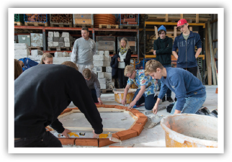
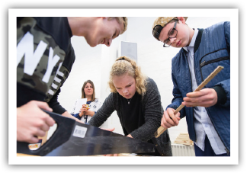

Copenhagen Skills koncept for 1. introdag
Når unge begynder på 8. klassetrin, ved de kun ganske lidt om ungdomsuddannelserne. Ved at afholde en introdag for hele klassen på en erhvervsskole – som første møde med ungdomsuddannelserne - skal vi inspirere, så de får øjnene op for de mange spændende uddannelsesmuligheder, erhvervsskolerne tilbyder. Vi skal også give dem et billede af, hvor en erhvervsuddannelse kan føre dem hen, og hvilke muligheder for videreuddannelse, de kan opnå.
Målet for introdagen er, at de unge skal have en lærerig og sjov dag, og gå derfra med lyst til at søge mere information om erhvervsuddannelserne.
Specialklasser kan deltage for så vidt, at lærere/vejledere vurderer, at de kan få en positiv oplevelse. Erfaringer fra skolerne er dog at sværhedsgraden på opgaverne skal nedjusteres, så de passer til elevernes niveau. Det enkelte UU-center informerer værts-erhvervsskolen, hvis elever fra specialklasser deltager.
Introdagen |  | Hvorfor?
Introdagen skal vare mindst 4 lektioner á 45 minutter |  | Ellers kan den ikke have status af en introdag – og dermed udløse taxameter.
Introdagen skal afholdes i tidsrummet 9.30-14.30 |  | Fordi grundskolerne har Movia-skolekort, der kun gælder imellem kl. 9-15. Kortet er gyldigt alle hverdage. Sidste påstigning skal finde sted senest kl. 15.00
Introdagene skal afholdes i uge 33-50 2023 |  | Skal ikke falde sammen med brobygningsforløb mm.
Dagen skal indeholde følgende 4 elementer: | En generel introduktion til erhvervsuddannelser – herunder to selvvalgte opgaver | Ellers kan dagen ikke have status af introdag – og dermed udløse taxameter
Dagen skal indeholde følgende 4 elementer: | Introduktion til miljøet på erhvervsskolen | Eleverne skal opleve, hvad det vil sige at gå på skolen
Dagen skal indeholde følgende 4 elementer: | Skills-stafet | Fordi det skal være en lærerig og sjov dag
Dagen skal indeholde følgende 4 elementer: | Læring om egne skills | Eleverne skal blive klogere på egne skills gennem aktiviteterne og en refleksionsøvelse.
Indhold og ansvarsfordeling
Nedenfor er det beskrevet, hvad henholdsvis skolerne og Copenhagen Skills har ansvar for.
Ansvaret for indholdet i de enkelte elementer er fordelt således:
Den enkelte erhvervsskole planlægger selv arrangementet og sørger for lokaler, lærer- og elevkræfter og øvrige rammer for arrangementet. De sørger også for information om egen institution og for introduktion til egen skoles miljø og faglighed. Fx kan de arrangere en fælles introduktion, rundvisning på skolen, ”Mød en elev”, ”Test dine interesser” eller arrangere konkurrencer, der viser skolens fag.
Erhvervsskolen står for den praktiske afvikling af skills-stafetten. Til skills-stafetten er der fire opgaver, der tilsammen repræsenterer de fire hovedområder.
Copenhagen Skills har ansvaret for at udarbejde PowerPointen, som skal give den generelle introduktion til erhvervsuddannelserne på 1. introdag, når grundskoleelever besøger erhvervsskolen.
Der er hjælp at hente til at få lagt et godt program for introdagen på den enkelte skole. Projektet har ansat en facilitator, som værterne selv kontakter.
Copenhagen Skills har ansvaret for den samlede evaluering af introdagene og finalen i skills-stafetten.

Obligatoriske aktiviteter
Alt generelt informationsmateriale findes på Copenhagen Skills’ hjemmeside.
Husk at tjekke info til grundskolelærere på copenhagenskills.dk. På denne måde ved I, hvad vi i Copenhagen Skills har gjort for at forberede dem til introdagene. Vær opmærksom på at der kan komme uforberedte lærere og elever til jeres introdag. Hjælp dem!
Herefter følger en gennemgang af det generelle og obligatoriske informationsmateriale.
Før
Skabelon til velkomstbrev
Erhvervsskolerne skal sende dette til 8. klasserne i begyndelsen af juni. Her er de vigtigste praktiske oplysninger såsom navne, tid og sted samt en henvisning til hjemmesiden, hvor lærerne kan finde de oplysninger, de skal bruge til at klæde eleverne på til introdagen og følge op på den.
Hent skabelon og udfyld de markerede felter. Husk at sikre, at alle markerede felter er udfyldt eller slettet.
Kopiér den udfyldte skabelon ind i en mail og send den til lærer/kontaktperson/UU.
Læg også den udfyldte skabelon ind på jeres egen hjemmeside, så folkeskoler og UU kan tjekke, hvis alt andet skulle være forsvundet.

Under
Slides i PowerPoint (PP)
PP skal dels bruges til at præsentere dagens formål og indhold overfor 8. klasserne samt give dem en generel introduktion til erhvervsuddannelserne. PP skal ses som inspiration, og I er velkomne til at tilrette og føje egne slides til.
OBS! Det er ikke muligt at åbne PP-filerne i browseren. Du kan gemme filen på computeren og åbne den fra den destination, I har gemt den i.

Nyt element i PP: Kend dine skills
I alt materiale nedtoner vi ”valgperspektivet” en smule og integrerer mere læring og refleksion, i tråd med det, der kaldes karrierelæring. Kort fortalt; hvis elever skal kunne træffe (uddannelses)valg, er det en forudsætning, at de kender sig selv, samt deres styrker og præferencer m.m. Eleverne skal derfor blive klogere på egne skills på 1. introdag. Med hjælp fra vejledere, har projektgruppen defineret seks skills, som vi alle besidder i mere eller mindre grad. Projektgruppen har udviklet en kort film, der forklarer de seks skills. Denne er integreret i PP, hvorefter der følger en lille øvelse, som I værter skal lave med klasserne.

Eleverne skal desuden igennem refleksionsøvelser, hvor de seks skills indgår.

Se en kort beskrivelse af de seks skills nedenfor:


Med dine logiske skills er du god til at forstå systemer og knække koder. Du kan finde fejlen og holde fokus på facit. Det handler om at kunne se sammenhænge, have en stærk logisk sans og fx være god til emner inden for naturvidenskab eller programmering.


Dine kreative skills gør dig i stand til at finde på og tænke anderledes. En ny idé, en original løsning, et design, som ingen før har set. Man kan sådan set være kreativ inden for alle områder, det handler om ens tilgang til at løse opgaven.



Praktiske skills kan gøre idéer til virkelighed. Hvad enten du bruger avancerede maskiner eller et mindre værktøj, kan du skabe eller reparere ting med dine hænder.

Hvis du har sproglige skills, er du dygtig til at læse, skrive og formulere dig. Måske endda på flere sprog.



Med stærke sociale skills kan du være noget for andre. Du er god til at lytte, forstå og vise omsorg.



Samarbejde-skills handler om at løfte i flok. Du er en holdspiller - måske endda en dygtig holdkaptajn?

Film: Kort og godt om EUD 1
I PP er en kort film, der introducerer til erhvervsuddannelserne og sætter scenen og minder udskolingseleverne om, at der findes spændende alternativer til den klassiske gymnasieuddannelse. Filmen forklarer, hvad en erhvervsuddannelse er, hvad de fire hovedområder er, hvad eux er – og peger på muligheder i fremtiden. Vis filmen og tal om den i plenum eller i mindre grupper.

Roll ups
I har roll ups, brug dem ved indgangen til at vise vej og i lokalet.
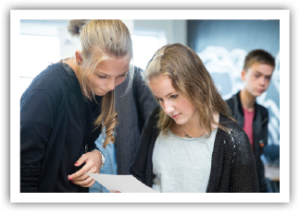
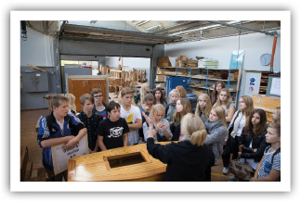
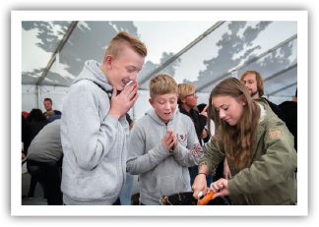
AFVIKLING AF
SKILLS-STAFET KONKURRENCE

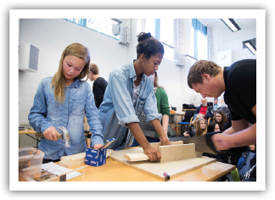

Efter
Evaluering af introdagene. Efter klassen har været på introdag, så vil vi blive rigtig glade for elevernes evaluering af forløbet. Bed derfor eleverne om at scanne QR koden (scannes med telefonens kamera) og svare på spørgsmålene – find koden på vores hjemmeside eller herunder:


En praktisk guide til afvikling af de obligatoriske skills-stafet konkurrencer

Under skills-stafetten får eleverne mulighed for at udfordre deres praktiske kunnen og afprøve, om de har forudsætninger og lyst til faglært arbejde. Erfaringerne viser, at eleverne bliver engagerede i introduktionen til erhvervsuddannelserne ved at deltage i skills-stafetkonkurrencerne.
De seks obligatoriske øvelser til introdagen symboliserer de fire hovedområder. De seks obligatoriske øvelser er:
- Bind en slipseknude eller
- Samling af tastatur (Kontor, handel og forretningsservice)
- Trætrappe (Teknologi, byggeri og transport)
- Medicinsortering (Omsorg, sundhed og pædagogik)
- De fire grundsmage eller
- Servietfoldning (Fødevarer, jordbrug og oplevelser)
Vælg fire øvelser til skills-stafetkonkurrencen!

Hvor lang tid tager konkurrencerne, og hvor meget plads kræver de?
For de fire øvelser gælder det:
- Vi anbefaler, at I stopper, når første hold er færdig, eller senest 15 minutter efter start.
- Det tager ca. tre minutter at klargøre øvelserne til næste hold.
- At hver bane med fire øvelser fylder 2 x 3 meter.
Det betyder, at for en klasse med 24 elever kan de fire
øvelser afvikles i et almindeligt klasselokale.
I den opstilling som
er vist her, kan der
være fire hold af tre elever i gang - det vil sige halvdelen af klassen.
Den anden halvdel
skal heppe på
kammeraterne!
- At der skal være det samme antal ”voksne”, som der er
opgavesæt, da der skal være en kontrollant ved hvert
hold. Her kan klasselæreren også aktiveres.

1

2
1

2
1

2
1

2
3

4
3

4
3

4
3

4
3 meter
10 minutter

2 meter

Sådan gennemføres skills-stafetten i praksis
For hver enkelt klasse:
- Eleverne er inddelt i grupper af tre. I hver gruppe skal være mindst én pige og én dreng.
- Der skal være en ansvarlig dommer ved hvert hold. Der skal ikke være ventetid på at få godkendt sin øvelse.
- Eleverne gør sig klar ved øvelsesrækken, og alle holdene begynder på samme tid.
- Stopuret startes, og eleverne kan følge med på den interaktive tavle/computer. Adresse på stopur findes i PP.
- Alle elever i gruppen arbejder på samme opgave, indtil den er løst og godkendt af dommeren (værten er dommer, men det anbefales at inddrage grundskolelæreren som meddommer).
- Når øvelse ét er godkendt, arbejder gruppen videre med øvelse to osv., indtil øvelse fire er løst.
- Tiden stoppes, når øvelse fire er færdig og godkendt eller efter 15 minutter.
- Data på klassens hurtigste hold noteres og skal bruges senere, hvis de skal med til finalen om at vinde klatregavekortet.
- Vinderen er det hold, der har gennemført alle fire øvelser på den hurtigste tid.
- Hvis der er flere klasser, kan man med fordel have to klasser sammen, hvilket betyder flere sæt opgaver - og selvfølgelig et større lokale.
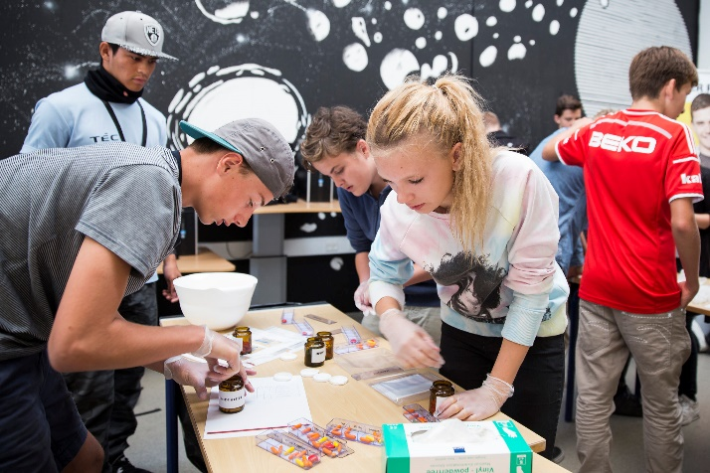
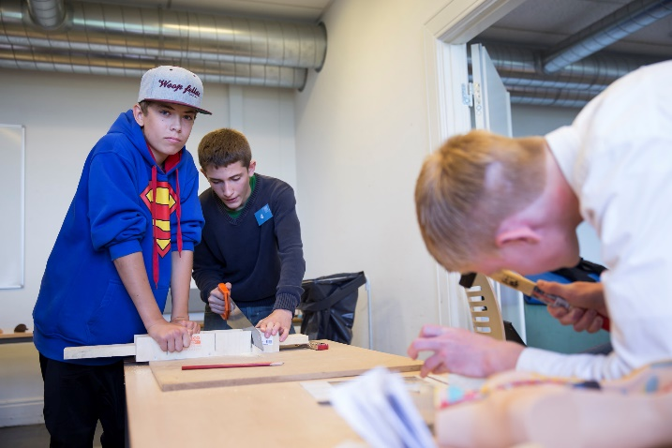



- BIND EN SLIPSEKNUDE
- 3 slips
- En vejledning
- Kopi af opgaven

- SAMLING AF TASTATUR
- Et stk. tastatur
- En skruetrækker
- En vejledning
- Kopi af opgaven

- BYG EN TRÆTRAPPE
- En sav
- En tommestok
- En blyant
- Et stykke træ (19x100) på 110 cm.
- En skærekasse
- En hammer
- Søm med hoved 16x35
- En beskyttelsesplade (for ikke at save i bordet) 60 x 80 cm
- 2 skruetvinger til at spænde beskyttelsespladen fast til bordet.
- Kopi af opgaven
Materialeliste til de seks øvelser
HUSK! Vælg kun fire!
- MEDICINSORTERINGSOPGAVE
- 4 pilleglas med piller
- Latexhandsker
- Doseringsæsker
- Medicinskema
- Kopi af opgaven

- DE 4 GRUNDSMAGE
- Skema med grundsmage
- Brikker med mad og drikke
- Kopi af opgaven

- SERVIETFOLDNING
- Servietter
- Kopi af opgaven
HUSK STOPUR!

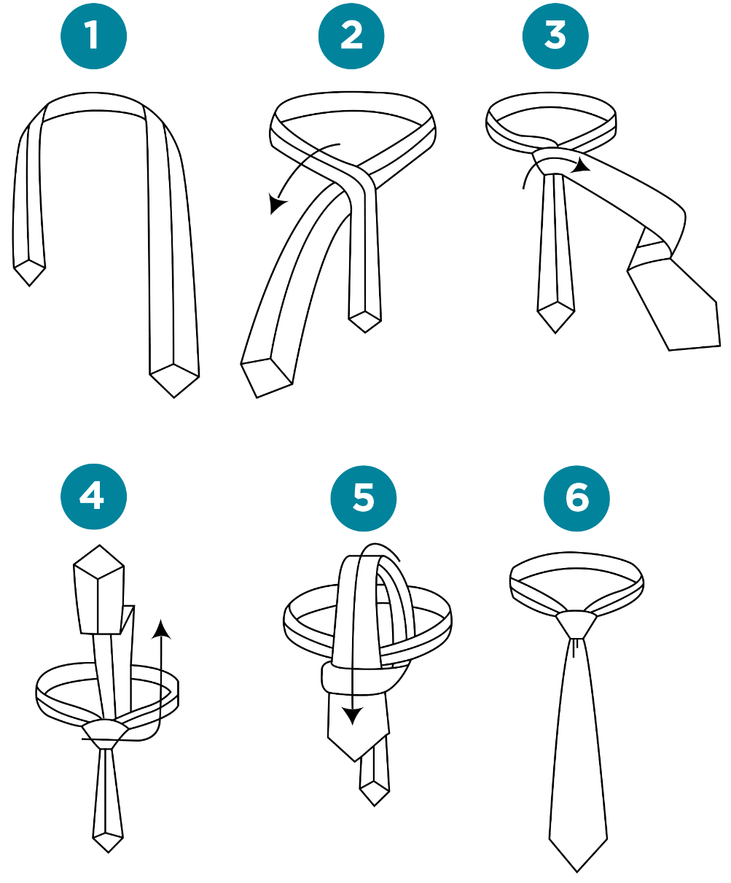

Kontor, handel og forretningsservice

- BIND EN SLIPSEKNUDE

- Følg instruktionerne på tegningen nedenfor
- Bind slipseknuden på din klassekammerat
- Når alle på holdet har et korrekt bundet slips om halsen, er opgaven løst.

Kontor, handel og forretningsservice

- SAMLING AF TASTATUR

- Sæt alle bogstaver rigtigt på plads
- Hvis en tast sættes forkert, kan den tages af med en skruetrækker
- Når alle tasterne er sat på plads, skal opgaven godkendes, inden I går videre til næste opgave

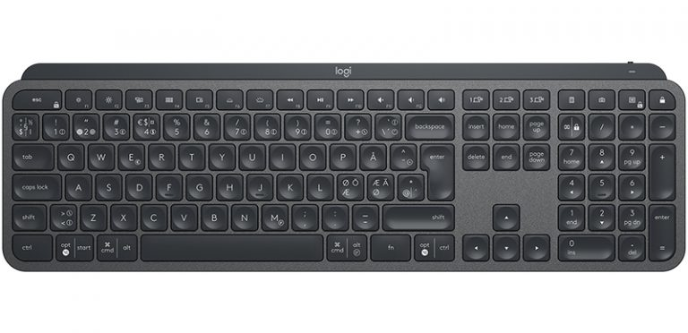

Teknologi, byggeri og transport

- BYG EN TRÆTRAPPE
Placér træet i skærekassen,
som vist på billedet.
Sav følgende 6 stykker træ:
- 1 stk. på 20 cm
- 1 stk. på 18 cm
- 1 stk. på 16 cm
- 1 stk. på 14 cm
- 1 stk. på 12 cm
- 1 stk. på 10 cm

- Start med at slå træstykket på 18
cm ovenpå træstykket på 20 cm
- Der skal 4 søm i hvert stykke træ
- Træet skal placeres på midten,
så der er 1 cm luft i hver ende
- Se billedet

- Når alle træstykkerne er slået fast
i en pyramide, og opgaven er
godkendt, kan I gå videre til næste
øvelse

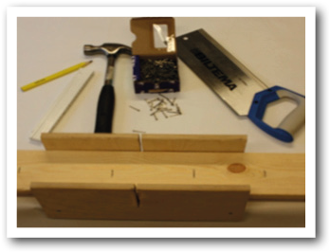

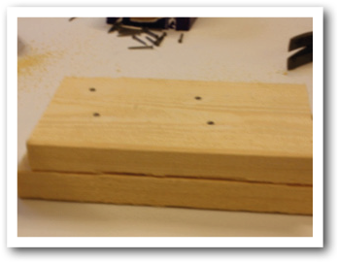

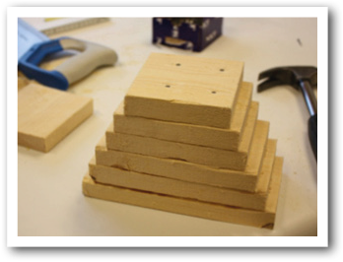

Omsorg, sundhed og pædagogik

- MEDICINSORTERING

Stil alle delene frem som vist på billedet.
I skal bruge:
- et medicinskema
- handsker
- fire medicinpræparater
- doseringsæsker

- I skal bruge handsker, når I hælder medicin op
- Dosér medicinen efter listen

- Når medicinen er doseret, ser det ud som på billedet
- Der er medicin tilbage i glassene
- Opgaven skal godkendes, inden I går videre til næste opgave

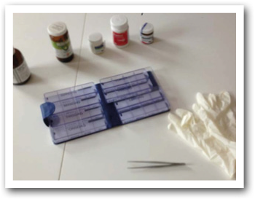

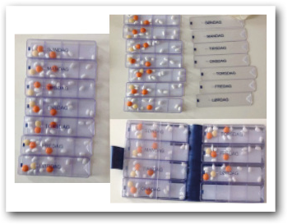

Medicinskema
- ANNA Hansen, 240829-1234

Lægemiddel | Kl. 8 | Kl. 12 | Kl. 17 | Kl. 22 | Medicin for
Tablet Pamol á 500 mg, 1 gram x 4 dagligt | 2 | 2 | 2 | 2 | Smertestillende
Tablet multi-tabs, 1 stk. dagligt | 1 |  |  |  | Kosttilskud
Tablet hjertemagnyl á 150 mg,  1 stk. dagligt | 1 |  |  |  | Blodfortyndende
Tablet Centyl m. KCl, 1 tablet x 2 dagligt | 1 | 1 |  |  | Vanddrivende

Fødevarer, jordbrug og oplevelser

- DE FIRE GRUNDSMAGE

Fordel brikkerne i skemaet, ud fra hvilken smag de har: surt, sødt, bittert
eller salt.

SURT = 5 brikker, SØDT = 4 brikker, BITTERT = 5 brikker, SALT = 4 brikker

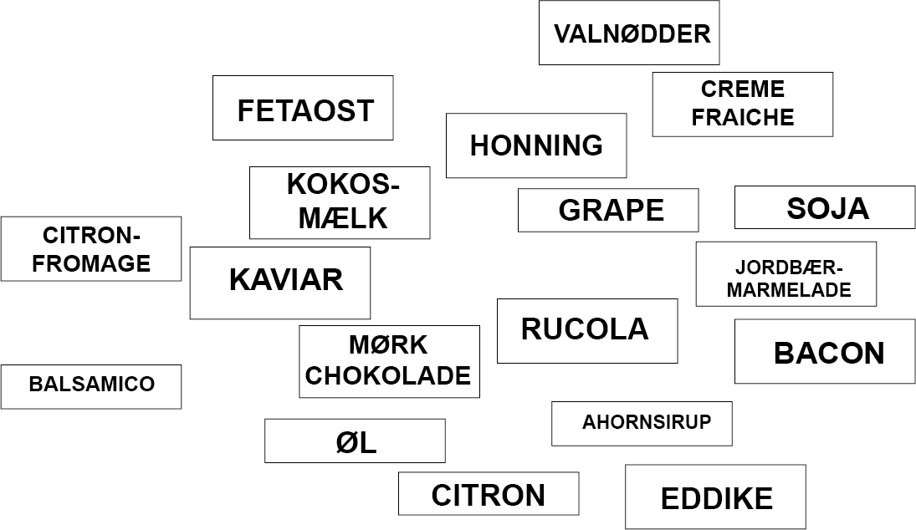

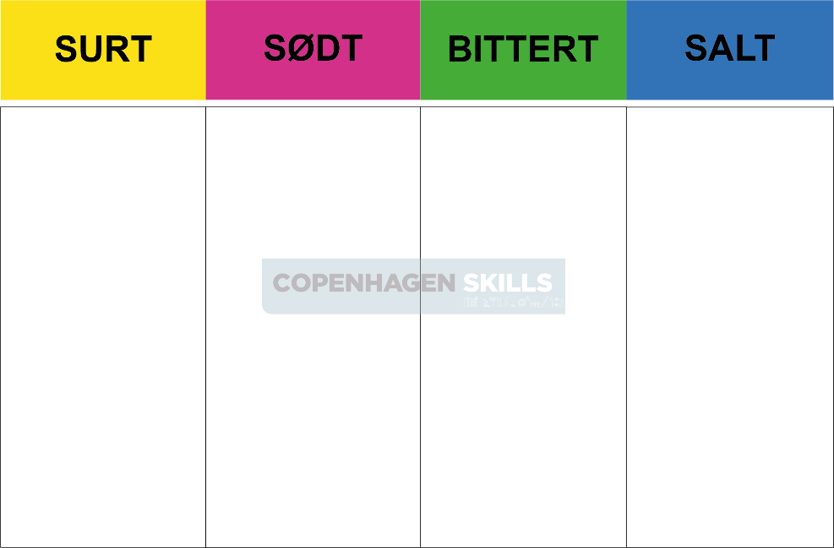

- DE FIRE GRUNDSMAGE

Når alle brikker er fordelt, ser det ud som på billedet:

Fødevarer, jordbrug og oplevelser

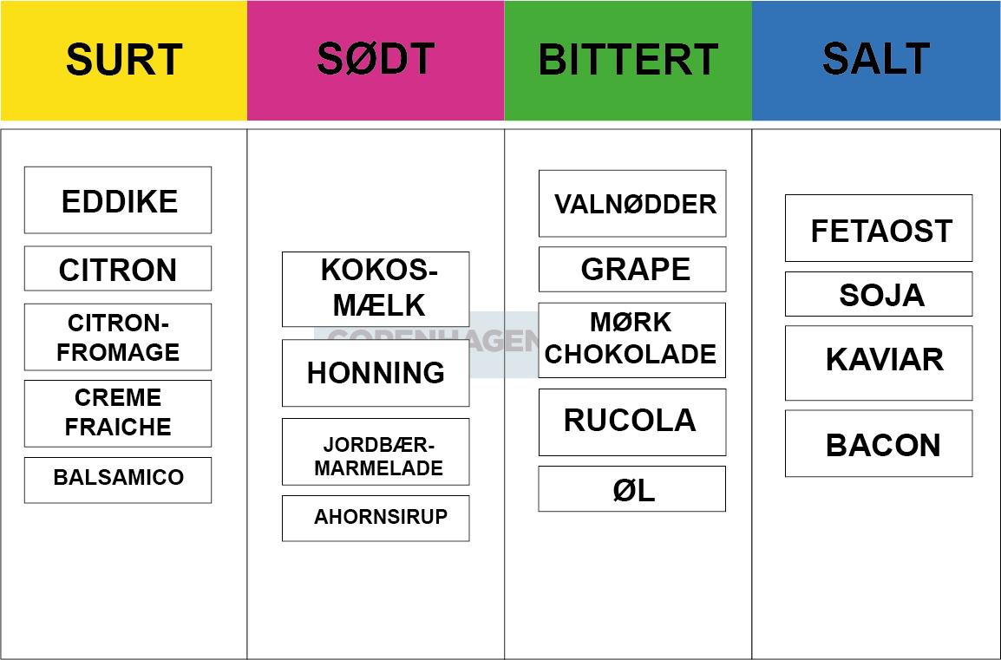

Tip: Stil evt. smagsprøver frem ved denne opgave.

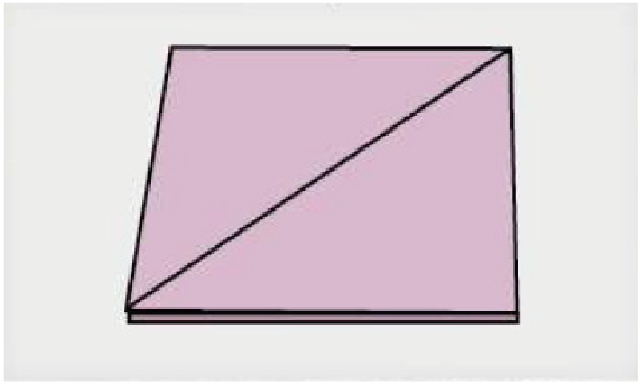

- SERVIETFOLDNING

(Tre servietter pr. gruppe)
Fold servietten på midten, fra
venstre mod højre.

Fat højre hjørne af øverste lag,
og fold det diagonalt – op mod
venstre hjørne.

Gør det samme med næste
lag, men stop et lille stykke
før de sidst foldede lag.

Fødevarer, jordbrug og oplevelser

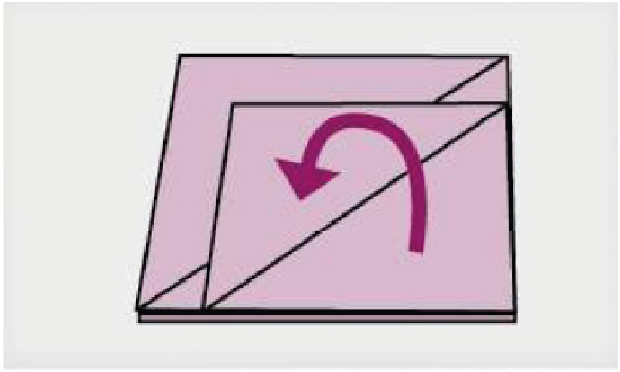

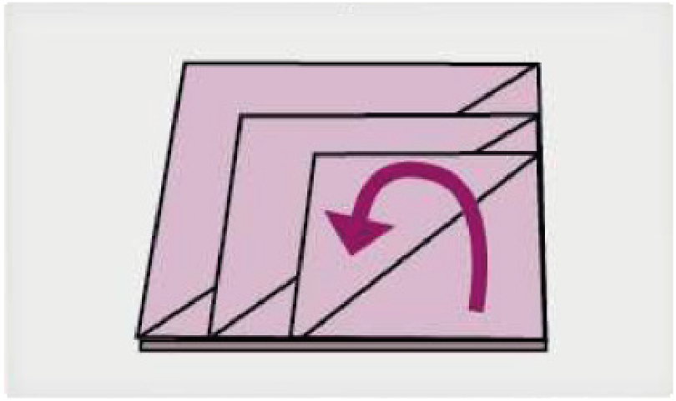

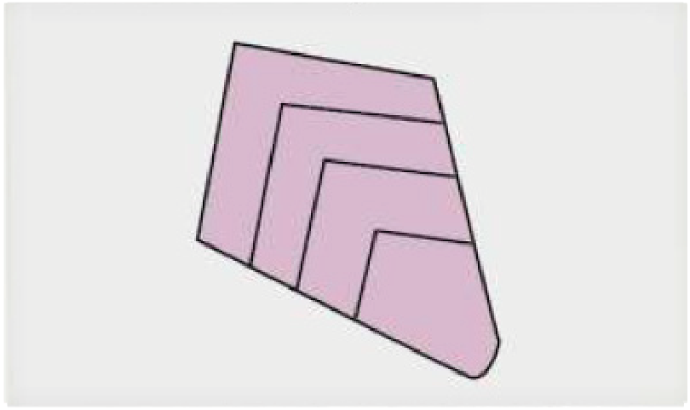
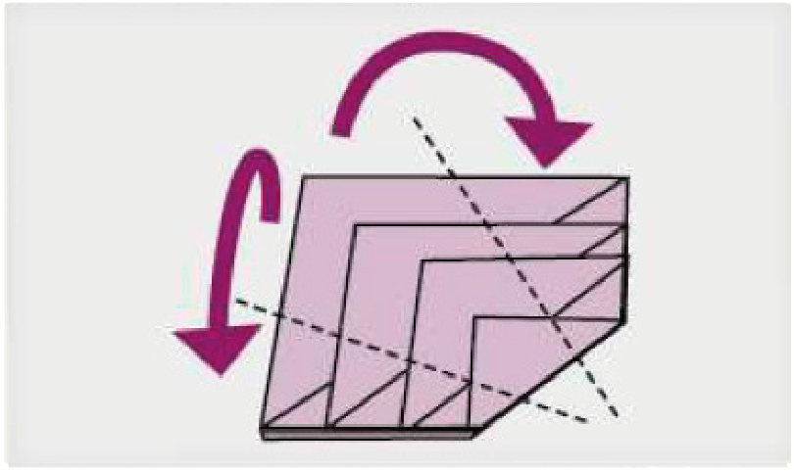
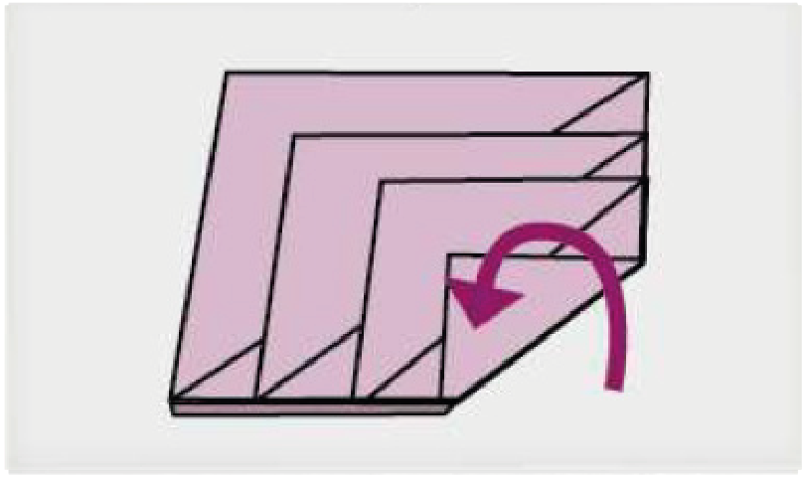

- SERVIETFOLDNING

Gør det samme med de
resterende lag.

Efter det sidste lag er foldet,
foldes de to vinger bagom, som
vist på tegningen.

Det færdige resultat.
Fødevarer, jordbrug og oplevelser

NÅR DE HURTIGSTE HOLD ER FUNDET
Det er vigtigt, at I noterer kontaktoplysninger såsom navn samt telefonnummer og mailadresse på kontaktlærerne, når I har fundet de to hurtigste hold.
Send oplysningerne om holdene til Camilla på chj@tec.dk (gerne så hurtigt som muligt efter I har afholdt alle jeres 1. introdage og ellers senest i uge 50). Skills Danmark vil efterfølgende tage kontakt til de hold, som er udvalgt til at deltage i DM i Skills i 2024.
Vi har brug for følgende oplysninger om holdene:

Navn på grundskolen | Klasse | Vindertid | Navn og kontaktoplysninger på klasselærer

Kortet kan bruges til bus og lokalbaner mellem kl. 08.00 og 09.00 uden for zonerne 1-4, 30-33 og 40-44. Skoleklassekortet gælder kun i Takstområde Hovedstaden. https://dinoffentligetransport.dk/find-og-koeb-billet/periodekort/institutionskort-og-skoleklassekort/

